"Глагол. Его значение"
Цель: повторение, обобщение и систематизация знаний о глаголе, дополнение новыми сведениями.
Задачи:
Обучающие:
- формировать умение находить изученную часть речи;
- задавать вопрос к глаголу;
- формировать умение использовать глагол в речи;
Развивающие:
- развитие творческих умений и коммуникации;
Воспитательные:
- воспитание и развитие личностных компетенций учащихся;
- воспитание пытливости при получении знаний;
- формировать интерес к языку и речевому творчеству.

Ход урока:

1.Организационный момент.
Прозвенел звонок веселый.
Всех зовет он на урок.
Ну как, дети, все готовы?
Начинаем точно в срок,
На места все тихо сядем,
Не нарушим тишину.
Приготовились все слушать,
Я урок сейчас начну.
2. Оформление тетрадей. Слайд №1.
– Откройте тетради. Запишите число, «Классная работа».
3. Актуализация знаний.
Вызов (пробуждение имеющих у учащихся знаний) Слайд №2.
а). – Посмотрите на экран, прочитайте слова, разделите на группы, объединяя их по общим признакам.
Экран:
смородина, оранжевый, бежать, костюм, аккуратный, смотрел, лежит.
- Сколько групп получилось? Какие слова отнесли к 1 группе, второй, третьей? Почему? Докажите.
– Запишите 3 группу: бежать, смотрел, лежит
– Это слова какой части речи? (Глагол)
Докажите. ( вопросы, обозначает действие предмета.)
б). Игра “Разгадай-ка”. Слайд №3.
Предлагаю узнать тему урока. Для этого нужно убрать буквы, которые обозначают согласные глухие звуки. Прочитайте слово.
П Х
Г Л С Ш А Г К О Л
Читаю стихотворение (во время работы детей).
Интересная часть речи
В русском языке живет.
Кто что делает расскажет,
Чертит, пишет иль поёт,
Вышивает или пашет,
Или забивает гол,
Варит, жарит, моет,
Чистит –
Все расскажет нам… (глагол)
– Так какая тема нашего урока сегодня? (“Глагол”) Слайд №4.
- Сегодня у нас первый урок по этой теме. Но с данной частью речи мы знакомились в 3 -м классе. Вспомните, что вы знаете о глаголе. (Ответы детей)

- Откройте учебник на стр. 70. Прочитайте, что ещё вы узнаете о глаголе.

- Выберите правильные ответы: Слайд №5.
Глаголы называют предмет, признак предмета, действие предмета.
Глаголы отвечают на вопросы Что? Что делает? Кому? Откуда? Что сделал?
- Какие ещё вопросы глаголов вы знаете?

4. Систематизация знаний.
Проблемная ситуация.
А) - Прочитайте слова. Слайд №6.

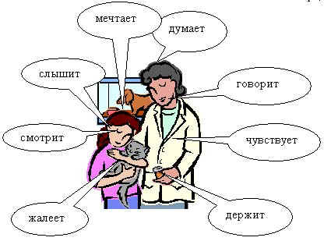

- Как вы думаете, что они называют? (действия)
- Есть ли слова, которые не называют действия?
- К какой части речи их можно отнести? (к глаголам)
- Докажите свой выбор. (поставить вопросы)
- Какой можно сделать вывод о значении глаголов?
- Сравним наш вывод, с выводом учебника. (стр.71- 72)
Б) Экран (записан текст без глаголов) Слайд №7.
Вот и …(промчалось) знойное лето.…(Наступила) на землю осень и …(принесла) с собой подарки. Под молодыми елочками … (растут) скользкие грузди, душистые рыжики. Старые пни…(усыпаны) опятами. Дни …(стоят) теплые.
- Прочитайте.
– Можно догадаться, о чем речь? Смогли ли вы точно узнать, о чем говорится в предложениях из такого сообщения? Вставьте слова, обозначающие действия предметов.
Прочитайте полученный текст. Слайд №8.
- Так зачем нужны глаголы? (важны при построении предложения, при передаче какого-либо сообщения, оживляют речь, помогают точно понять смысл сказанного).
– Запишите 2 первых предложения. Каким членом предложения являются глаголы? (Сказуемым)
- Как подчеркнём сказуемое? ( двумя линиями)
Проверка
- Какие слова подчеркнули?
5. Физминутка.
- Как падают листья в тихую погоду?
(Медленно, плавно.)
- А при сильном ветре?
(Кружатся, вертятся, летают в воздухе, сталкиваются друг с другом).
- Представьте, что вы листья. Покажите их действия.
6. Закрепление
а). Работа с учебником. С. 71 упражнение 1.
– Задание: прочитайте текст, выпишите 4 глагола с вопросом. (добраться, встретить, гадать, не раскрыта, стремиться, ждать, сбыться, хотеть, добиваться)
б). – Глагол. Ребята, как вы думаете, почему эта часть речи получила такое название?
- Поможет ответить на вопрос пословица. Слайд №9.
Устами младенца глаголит истина.
– Как понимаете? Что обозначает слово глаголить? (говорить)
в). – Прочитаем об этом в учебнике С. 72 в рубрике “Обрати внимание”.
г). Работа над развитием умения группировать глаголы по значению.
С.72 упражнение 2– самостоятельная работа по вариантам. Слайд № 10.
Разбор у доски. №1)
I в. – №2,3. II в. – №4, 5.
Задание: Записать в 2 столбика
Дополнительно:
С любым словом составить предложение.

Проверка. Слайд №11.
2) общаться: беседовать, спорить, спрашивать, обсуждать, шептаться
3) одевать: обувать, укутывать, одеваться, надевать
4) думать: думать, мыслить, соображать,
5) звучать: мурлыкать, звучать, пищать, греметь
д). Работа над развитием умения подбирать подходящие по смыслу глаголы.
Слайд №12.
Игра “Кто больше?” – соревнования по рядам: кто больше подберет подходящих глаголов к именам существительным.
На слайде картинки: рыба, птица, зверь. ( на доске дети подписывают глаголы)
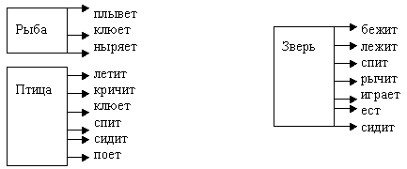
Итог игры: Кто больше?
7. Рефлексия. Слайд №13.
- Что мы знали о глаголе?
- Что узнали нового?
8. Домашнее задание. Слайд №14.
По группам:
- стр.72 упр.3
- стр.73 упр.4
Слайд №15. Спасибо за урок!!!

